TD WORD : Formes et organigrammes
Exercice 1.3 · Niveau : débutant
Règlement de la salle informatique
Pour protéger le matériel, chaque stagiaire respecte les consignes affichées dans la salle. Il est interdit d'apporter de la nourriture ou des boissons près des ordinateurs. Avant de partir, l'utilisateur enregistre son travail, éteint son poste et range sa chaise. En cas de panne, il prévient le formateur sans essayer de réparer lui-même la machine.
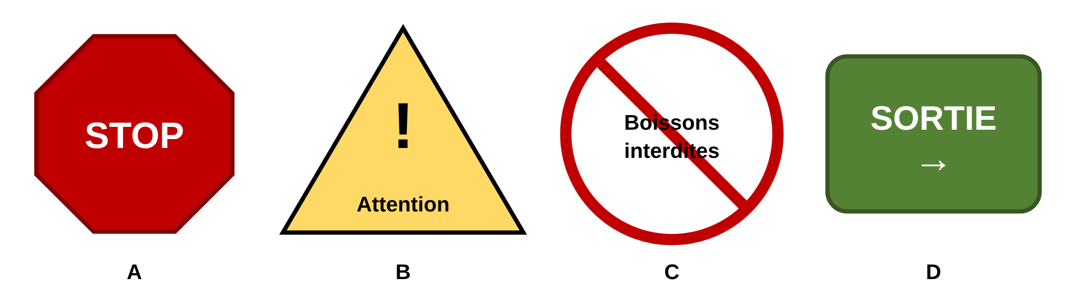

Travail à faire :
- Saisissez le texte et son titre. Justifiez le paragraphe, avec un interligne de 1,5.
- Reproduisez le panneau A : octogone rouge de 3 cm sur 3 cm avec le mot STOP en blanc, gras, taille 20.
- Reproduisez le panneau B : triangle jaune avec un point d'exclamation et le mot Attention.
- Reproduisez le panneau C : cercle blanc à contour rouge de 4 pt, traversé par une ligne rouge.
- Reproduisez le panneau D : rectangle arrondi vert avec le mot SORTIE et une flèche.
- Centrez le texte horizontalement et verticalement dans chaque forme.
- Alignez les quatre panneaux par le milieu et répartissez-les horizontalement.
- Mettez un encadré de couleur rouge au titre.
- Enregistrez le document sous votre nom.

